**Giảm hấp thu sắt: ăn tinh bột**

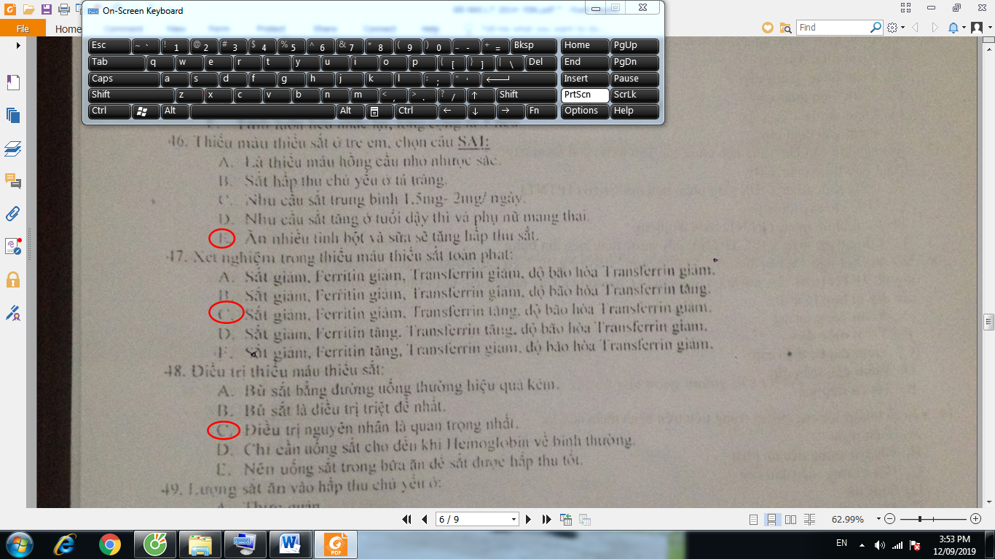

**1**.điều trị thiếu máu thiếu sắt hiệu quả trẻ nhũ nhi:

A **bù sắt đường uống**

B. Dinh dưỡng thực phẩm giàu sắt

C. Truyền ™ sắt

2. Chế độ ăn mẹ mang thai trong 3 tháng cuối thai kỳ  bao nhiêu mg fe:. 60 mg

3. Biểu hiện sớm của điều trị tmts

1. Tăng Hb
2. **Tăng Hc lưới**
3. Tăng ferritin
4. Tăng fe ht

**4. Vitamin cần cho hấp thu Fe : vit c**

**5 liều tối đa săt điều trị thiếu máu thiếu sắt nặng**

A 7mg/kg/d

*B 6 mg/kg/d*

C 4mg/kg/d

**6 thời gian điều trị bù sắt là bao lâu để hồi phục sắt?**

1-3 tháng (giống đề cũ)

Câu 21. Các nguyên nhân gây thiếu máu hồng cầu nhỏ, nhược sắt, NGOẠI TRỪ:  
A. Xuất huyết cấp  
B. Viêm nhiễm mạn  
C. Ngộ độc chì  
D. Thiếu máu thiếu sắt

Câu 23. Lâm sàng thiếu máu thiếu sắt, chọn câu sai:  
A. Tóc khô, dễ gãy rụng  
B. Móng dẹt, lõm, mất bóng  
C. Diễn tiến từ từ tùy theo mức độ thiếu máu  
D. Gan lách thường to

thiếu máu thiếu sắt giai đoạn báo động:  
a. Sắt huyết thanh giảm đầu tiên  
b. số lượng hồng cầu tăng  
c. hồng cầu nhỏ nhược sắc là biểu hiện đầu tiên.  
d. Ferritin giảm đầu tiên.

Điều trị thiếu máu thiếu sắt:  
a. Chỉ cần uống sắt cho đến khi Hemoglobin trở về bình thường  
b. Bù sắt bằng đường uống thường hiệu quả kém  
c. Nên uống sắt trong bữa ăn để sắt được hấp thu tốt.  
d. Điều trị nguyên nhân là quan trọng nhất